Rozgrzewający deser na jesienno-zimowe „spadki”
Druga połowa roku to okres spadków. Spadają liście, oczywiście, spada odporność, poziom energii i dobrego humoru. Temperatura za oknem też leci na łeb na szyję. Jak sobie radzić z jesienno-zimową chandrą i spadkiem formy? Jeden Owocowy kubek załatwi sprawę… rozgrzewająco!

Imbir, miód i goździki to składniki słynące z właściwości rozgrzewających i wzmacniających organizm. W sezonie jesienno-zimowym chętnie dodajemy je do gorącej herbaty, wypieków czy przetworów. Delecta ich nuty zamknęła w trzech kompozycjach kisieli Owocowy kubek, z limitowanej zimowej edycji. Do wyboru mamy:
l Kisiel o smaku pomarańczy i cytryny z nutą miodu, wspierającego odporność,
l Kisiel o smaku gruszki i śliwki z nutą goździków bogatych w witaminy i minerały,
l Kisiel o smaku malin i pomarańczy z nutą imbiru, cenionego za właściwości rozgrzewające.

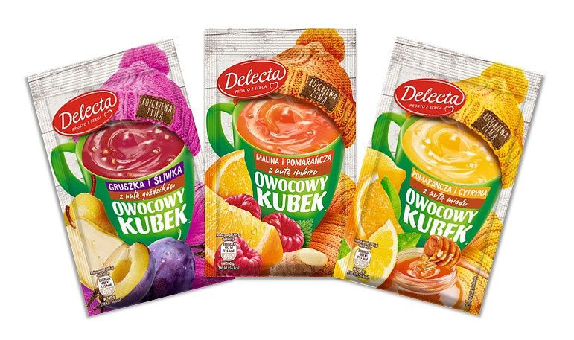
Kisiele Owocowy kubek soczysty smak zawdzięczają kawałkom polskich i cytrusowych owoców oraz dodatkowi imbiru, goździków, miodu i witaminy C. Mają naturalny skład, pozbawiony sztucznych dodatków i aromatów. Można je przygotować w parę chwil dla siebie lub dla kogoś bliskiego. Gorący kisiel będzie doskonałą rozgrzewającą przekąską w chłodne dni w pracy lub w domu, spontanicznym prezentem prosto z serca dla ważnej dla nas osoby.
Spakuj do torebki lub plecaka Owocowy kubek Delecta i nie daj się jesienno-zimowym „spadkom”!

